新聞稿 編號：086-IPM-GRP/2019

**專家學者匯聚澳門理工學院商討粵港澳大灣區葡語教學發展與合作**

為慶祝澳門特別行政區成立二十周年，落實《粵港澳大灣區發展規劃綱要》，推動粵港澳三地葡語教學合作發展，積極打造教育和人才高地，加強澳門中葡雙語人才培訓基地建設，促進粵港澳三地葡語教學的共同發展，澳門理工學院葡語教學暨研究中心於今年五月十六日隆重舉行“粤港澳大灣區葡語教學發展論壇”，來自葡萄牙、中國內地、香港、澳門等地高等院校和機構的專家、學者齊聚澳門，共同探討新時代粵港澳大灣區葡語教學的新發展之路。澳門特區政府高等教育局局長蘇朝暉作活動主禮嘉賓。

在論壇開幕禮上，澳門理工學院副院長李雁蓮表示，澳門理工學院作為一所公立、多學科、應用型的高等學府，多年來積極配合中央政府 “一帶一路”發展倡議以及“粵港澳大灣區”發展規劃，充分發揮學院的專業特長及學科優勢為粵港澳大灣區以及全世界培養優秀人才。學院透過建立中葡英機器翻譯聯合實驗室，不斷加強在人工智能及機器翻譯領域的研究，助力澳門特別行政區打造中國與葡語國家的商貿合作服務平台，發揮澳門在粵港澳大灣區建設中的獨特優勢。

為了促進粵港澳三地葡語教學發展，澳門理工學院葡語教學暨研究中心主任張云峰宣讀題為《大灣區葡語教學新時代：合作、共享與凝聚》的倡議，期待三地聯手，凝聚力量，共享資源，共同合作，促進大灣區葡語教學與研究的發展。

本次論壇發言專家包括葡萄牙科英布拉大學教授、澳門理工學院名譽教授Carlos André、澳門教育暨青年局語言推廣中心主任黃崢志、香港大學專業進修學院葡語課程負責人Irene Lacasa、東方葡萄牙學會(IPOR)主席Joaquim Ramos、廣東外語外貿大學西方語言文化學院周文旭、暨南大學澳門研究院院長葉農、商務印書館副編審崔燕、澳門理工學院葡語教學暨研究中心主任張云峰。各位專家均表示，粵港澳三地專家學者聚首共同商討葡語教學發展尚屬首次，透過舉辦本次論壇有利於加強與大灣區開設葡語教學的院校、機構彼此之間的溝通與聯繫，為進一步開展全方位交流與合作打下了堅實的基礎。香港大學專業進修學院葡語負責人Irene Lacasa表示，澳門理工學院葡語教學實力雄厚，因此期待與理工學院開展合作，期待將學生帶來澳門進行交流，更好體會葡萄牙語言和文化的魅力。暨南大學澳門研究院院長葉農表示，內地與港澳的深度合作對三地葡語教學共同發展具有重要意義。在粵港澳大灣區的建設中，高校需充分發揮其基礎支撐和引領作用，以便為大灣區提供源源不斷的人力資源和智力支持，相信三地的合作有著非常光明的前景。

在本次論壇上，澳門理工學院向廣東外語外貿大學葡語系西方語言文化學院副院長茅銀輝等與會嘉賓贈送了由葡語教學暨研究中心編寫的葡語教材，助力大灣區葡語教學的共同發展。葡語教學暨研究中心自成立以來，一直致力於葡語教學領域的研究，出版了近三十多部葡語教材和學術專著，澳門、大灣區、內地多家葡語教學機構都在使用，頗受好評。

澳門理工學院

公共關係辦公室供稿

2019年5月16日

附件相片：

1. 粤港澳大灣區葡語教學發展論壇全體與會嘉賓與專家學者大合照;

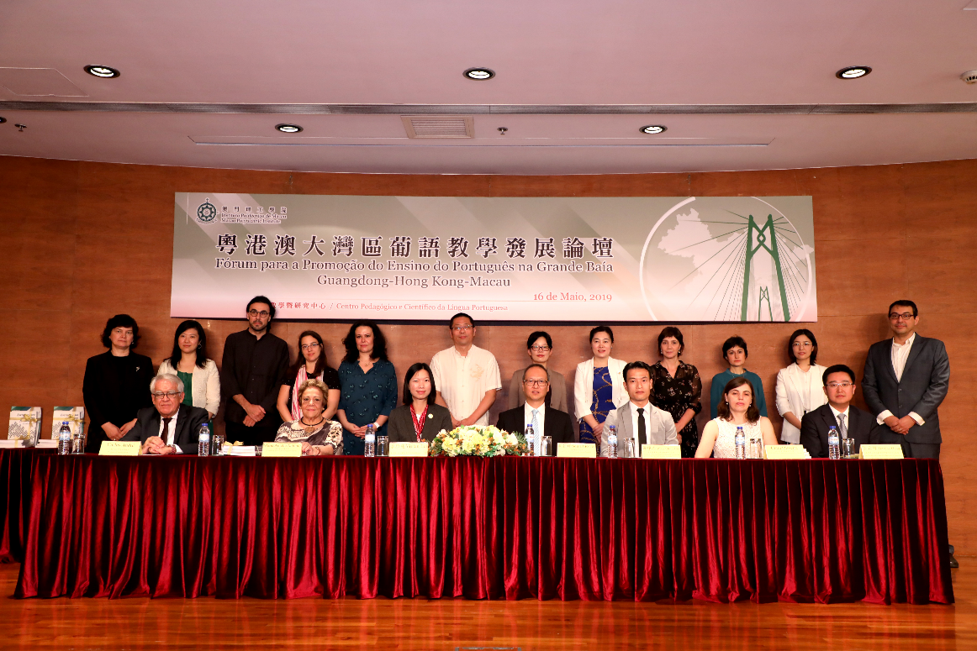

1. 高等教育局局長蘇朝暉及澳門理工學院副院長李雁蓮向與會嘉賓贈書。

